HRVATSKA MITSKA BAŠTINA U (RANOME) SREDNJEM VIJEKU

četvrtak, 5. prosinca 2019. u 19 sati
Matica hrvatska, Strossmayerov trg 4, Zagreb
prof. dr. sc. Jelka Vince Pallua, programsko predavanje
U potrazi za Babom, ženskim praslavenskim mitskim likom

Sve se brojnija područja u Hrvatskoj iščitavaju kao sakralizirani prostori u koje su nepokršteni Hrvati „upisivali“ svoja najsvetija mitska zbivanja. U predavanju će biti predstavljena Baba – jedan od pridjevaka Mokoši, uz Peruna i Velesa vrhovno božanstvo drevnih Slavena. Predavačica će prikazati istraživački put kojim je došla do jedina dva dosad pronađena figurativna prikaza mitskog lika Babe, oba smještena uz vodu. Prvi, pronađen u Grobniku kraj Rijeke, groteskni je lik Babe isklesan u živoj stijeni s naglašenim ženskim atributima. Uz grobničku Babu, kao i uz monolitne Babe koje je pronašla na terenu na Krku i u Istri, sačuvana je predaja o njihovu ljubljenju i darivanju. Drugi figurativan prikaz mitske Babe otkriven je utisnut u žbuku na zidu gotičke crkvice Sv. Marije u Gračišću kraj Pićna u Istri. Pokazat će se da su Mokoš i Baba, kao i Djevica Marija koja ih je „in situ“ zamijenila, zaštitnice nerotkinja koje im se u 15. stoljeću u nevolji utječu za pomoć. Pokušat će se predočiti kako odrednice arhaične kulture, potisnute i sublimirane, prebivaju u svojevrsnoj sinkretističkoj mitsko-legendarnoj zbilji kultova i legendi.

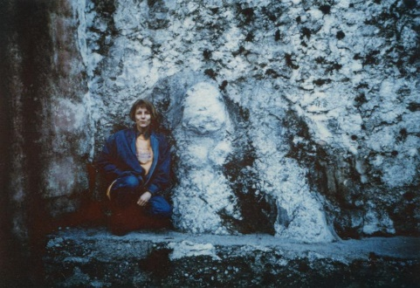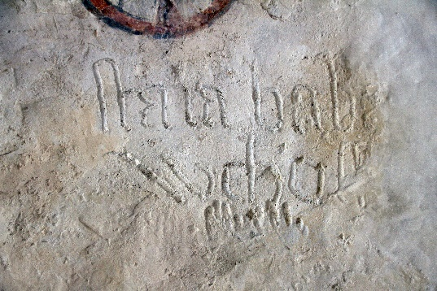

Grobnička Baba, Stara baba Vukoša u Gračišću,
snimila: J. Vince Pallua, 1994. snimila: J. Vince Pallua, 2012.

Prof. dr. sc. Jelka Vince Pallua, znanstvena je savjetnica Instituta društvenih znanosti Ivo Pilar u Zagrebu. Diplomirala je engleski jezik s književnošću (1977.) i etnologiju kao glavni predmet (1980.). Usporedno uz studij polazi Nižu i Srednju muzičku školu te uz magisterij (obranjen 1985.) i Muzičku akademiju. Doktorirala je etnologiju 2000. godine na Filozofskom fakultetu Sveučilišta u Zagrebu. Dvadeset godina, od prosinca 1986. do prosinca 2006., zaposlena je na Odsjeku za etnologiju i kulturnu antropologiju Filozofskog fakulteta Sveučilišta u Zagrebu gdje je predavala pet kolegija te od 2009. predaje na doktorskom studiju. Čitavu akademsku 2001./2002. godinu bila je teacher-fellow na University College London (UCL) – School of Slavonic and East European Studies (SSEES), a u razdoblju od 2002. do 2004. ciklički je predavala uvodni tečaj kulturne antropologije kao dio UniAdrion programa na Sveučilištu u Bolonji.
Njezin interes uključuje raznolike znanstvene i kulturnopovijesne teme: hrvatska i slavenska etnografija; povijest hrvatske etnološke misli u europskome kontekstu; mediteranistika i tradicijske kulture jadranskoga Sredozemlja; mitologija; položaj žene u tradicijskoj kulturi; Hrvati u Italiji i Talijani u Hrvatskoj. Objavila je pedesetak monoautorskih znanstvenih i stručnih radova, knjigu Zagonetka virdžine – etnološka i kulturnoantropološka studija (2014.), a u završnici joj je knjiga Morlaci na rubu Europe. Kulturnopovijesni ogledi. Izlagala je na trideset i dva međunarodna i na petnaest domaćih znanstvenih skupova. Objavljuje u domaćim i stranim časopisima i drugim izdanjima.
Tri je mandata bila članicom Upravnog odbora Hrvatskog etnološkog društva (HED), sedam godina članicom uredništva časopisa „Etnološka tribina“, godinu dana voditeljicom Etnološkoga kluba te dvije godine Biltena HED-a. U Perthu je 2004. izabrana za koordinatoricu i recenzenticu europskih projekata International Federation of University Women čija je aktivna članica petnaest godina. Od 2015. godine supredsjednica je jedne od radnih grupa Société Internationale d´Ethnologie et de Folklore, a od 2017. članica Matičnog odbora za područje humanističkih znanosti – polja povijesti, povijesti umjetnosti, znanosti o umjetnosti, arheologije, etnologije i antropologije.

